Буккроссинг

Толқынкөл негізгі мектебінде кітапханашы Бауырбек Гүлжан Қамитқанқызының ұйымдастырумен «Кел, балалар оқиық» атты акциясы өткізілді. Оған оқушылар мен ұстаздар қатысты. .

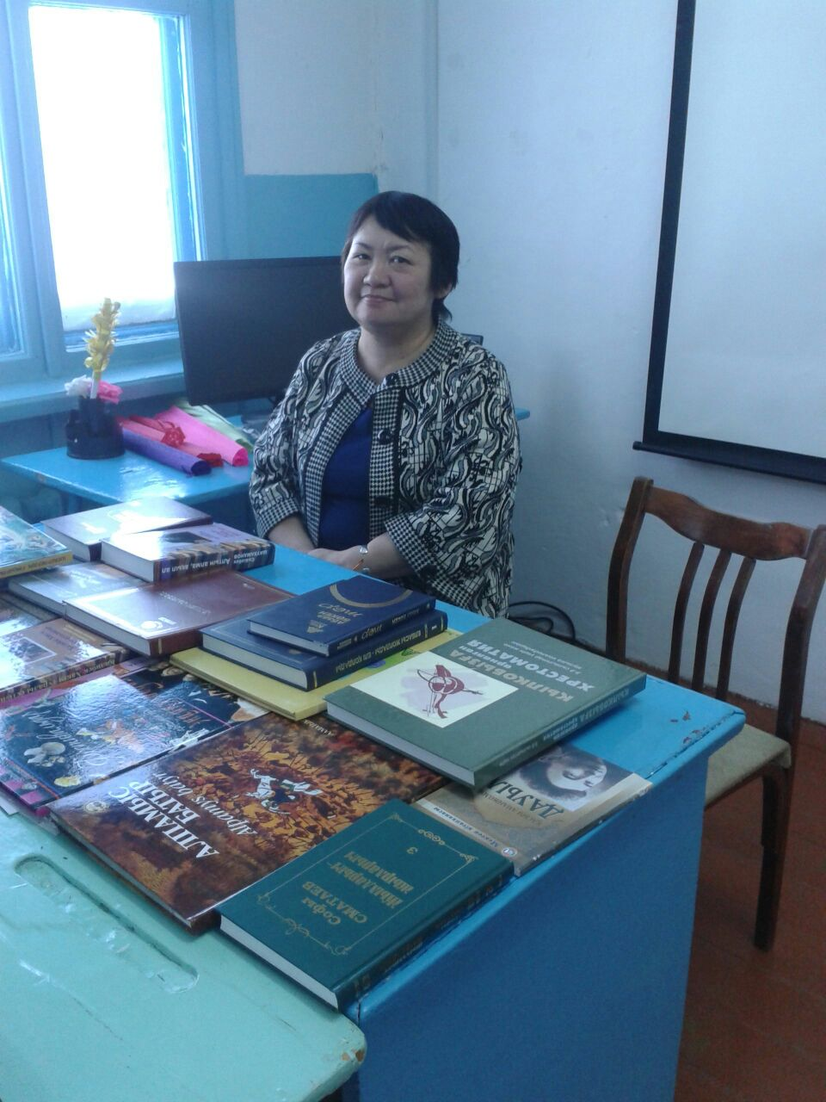

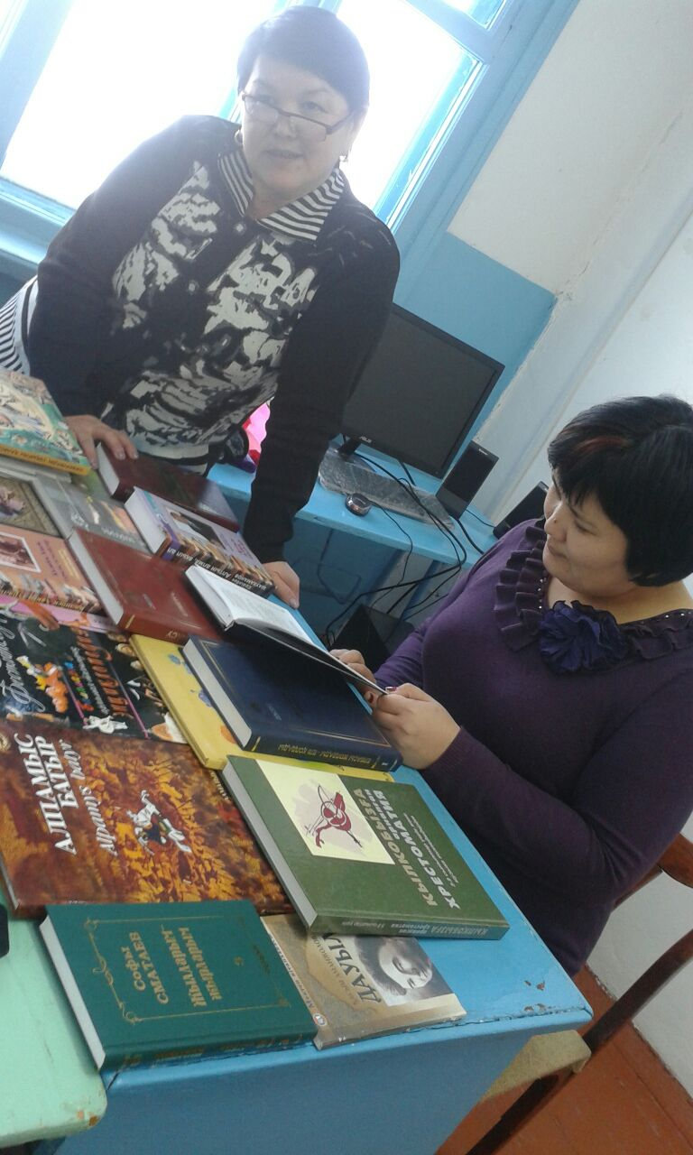

Кітапханашы: Бауырбек Г.К.